**SISTEM PENGELOLAAN KINERJA DOSEN**

**BERBASIS WEB**

# TUGAS AKHIR

Disusun Oleh:

**MUTIARA**

**3311612017**

Disusun untuk memenuhi salah satu syarat memperoleh gelar

Ahli Madya Teknik Informatika



**PROGRAM STUDI TEKNIK INFORMATIKA**

**JURUSAN TEKNIK INFORMATIKA**

**POLITEKNIK NEGERI BATAM**

**BATAM**

**2020**

# HALAMAN PENGESAHAN

**SISTEM PENGELOLAAN KINERJA DOSEN**

**BERBASIS WEB**

**Disusun Oleh:**

**MUTIARA**

**3311612017**

Telah diuji dan dipertahankan di depan Tim Penguji

dalam Sidang Tugas Akhir

pada tanggal ……

dan dinyatakan **LULUS**.

Batam, 2020

Disetujui dan disahkan oleh:

Pembimbing,

**Riwinoto,S.T.M.Kom**

**NIP 197908062012121001**

**Tim Penguji,**

**Ketua, Anggota,**

**Nama Lengkap & Gelar Akademik Nama Lengkap & Gelar Akademik**

**NIK/NIP*. ………….. NIK/NIP*. …………..**

**HALAMAN PERNYATAAN**

Dengan ini, saya:

NIM : MUTIARA

Nama : 3311612017

adalah mahasiswa Program Studi Teknik Informatika Politeknik Negeri Batam menyatakan bahwa Tugas

Akhir dengan judul:

**SISTEM PENGELOLAAN KINERJA DOSEN**

**BERBASIS WEB**

disusun dengan:

1. tidak melakukan plagiat terhadap naskah karya orang lain
2. tidak melakukan pemalsuan data
3. tidak menggunakan karya orang lain tanpa menyebut sumber asli atau

tanpa ijin pemilik

Jika kemudian terbukti terjadi pelanggaran terhadap pernyataan di atas, maka saya

bersedia menerima sanksi apapun termasuk pencabutan gelar akademik.

Lembar pernyataan ini juga memberikan hak kepada Politeknik Negeri Batam

untuk mempergunakan, mendistribusikan ataupun memproduksi ulang seluruh

hasil Tugas Akhir ini.

Batam, .......... 2020

**MUTIARA**

**3311612017**

# ABSTRAK

**SISTEM PENGELOLAAN KINERJA DOSEN**

**BERBASIS WEB**

Demi kelancaran proses belajar dan mengajar dalam suatu pendidikan di perguruan tinggi dibutuhkanya seorang pendidik profesional yang dapat membimbing mahasiswa yang disebut dosen. Kegiatan pokok dosen mencakup 1) pengabdian 2) pengajaran 3) penelitian 4) penunjang, yang semuanya harus sesuai dengan laporan yang dilaporkan meskipun penilaian berbeda. Untuk mempertanggung jawabkan aktivitasnya dosen melaporkan dalam dua bentuk yaitu Beban Kerja Dosen (BKD) dan Sasaran Kerja Pegawai (SKP). Waktu pengumpulan kedua laporan berbeda. Pengumpulan BKD dilaporkan tiga kali dalam setahun sesuai dengan aturan dari instansi tertentu. Pengumpulan laporan SKP dilakukan satu kali dalam satu tahun.

Aplikasi Sistem Pengelolaan Kinerja Dosen Berbasis Web ini dapat membantu dosen dalam pengisian input karir dosen secara sederhana yang dapat mepermudah dosen dalam menyediakan data tersebut untuk pelaporan kedua jenis laporan dengan sekali input data dokumen.

**Keywords**: Dosen, BKD, SKP, Web, Laravel

***ABSTRACT***

***INFORMATION LECTURER PERFORMANCE DATA INPUT***

***WEB-BASED***

*For the sake of the smooth process of learning and teaching in an education in college, a professional educator is needed which can guide students called lecturers.*

*The main activities of lecturers include : 1) dedication 2) teaching 3) research 4) support, all of which have to be in accordance with the report reported despite different assessments. To account for its activities lecturers report in two forms that is Lecturer Workload (LW) and Employee Work Targets (EWT). The time of collection of the two reports is different. LW collection is reported three times a year in accordance with the rules of certain agencies. EWT report collection is done once a year.*

*This Web Based Lecturer Performance Data Input Information Application can assist lecturers in filling lecturer career input simply which can facilitate lecturers in providing the data for reporting both types of reports with one document data input*

***Keywords****: Lecturer, LW, EWT, Web, Information*

**KATA PENGANTAR**

Atas berkat rahmat Allah SWT dan tidak lupa diucapkan syukur kepada nabi Muhammad SAW yang telah memberikan hidayahnya, sehinnga penulis dapat menyelesaikan Tugas Akhir dengan waktu yang ditentukan, berjudul “SISTEM PENGELOLAAN KINERJA DOSEN BERBASIS WEB”. Banyak pengalaman yang didapat penulis selama mengembangkan sistem informasi ini, Walaupun banyak rintangan dan masalah yang dihadapi selama mengembangan sistem ini.

Penulis ingin mengucapkan Terima kasih kepada Pihak-Pihak yang membantu dan memberikan Doa serta Dukungan selama mengembangkan sistem ini, baik secara langsung maupun tidak langsung, antara lain:

1. Allah SWT yang telah memberikan rahmat dan hidayahnya dalam menyelesaikan Tugas Akhir ini.
2. Kedua Orang Tua yang selalu memberikan Doa dan dukungan secara moril maupun meterial.
3. Bapak Riwinoto,S.T.M.Kom selaku guru Pembimbing yang telah memberikan saran dan kritik yang berguna selama menyelesaikan Tugas Akhir.
4. Seluruh Dosen pengajar dan Staff Politeknik Negeri atas Ilmu yang diberikan memberikan.
5. Teman-teman seperjuangan Jurusan Informatika Politeknik Negeri Batam, Khususnya kelas Karyawan.

Batam, ......... 2020

Penulis

# DAFTAR ISI

Halaman Judul 1

Halaman Pengesahan 2

Abstrak 3

Abstract 4

Dafar Isi 5

Daftar Gambar 7

Daftar Tabel 8

**BAB 1 PENDAHULUAN 9**

1.1 Latar Belakang 9

1.2 Rumusan Masalah 11

1.3 Batasan Masalah 11

1.4 Tujuan 11

1.5 Manfaat 11

**BAB II TINJAUAN PUSTAKA 13**

2.1 Pengertian Dosen 13

2.2 Pengertian Beban Keja Dosen (BKD) 13

2.3 Pengertian Sasaran Kerja Dosen (SKP) 14

2.4 Pengertian Web 16

2.5 HTML (HyperText Markup Languange) 16

2.6 Pengertian Personal Home Page (PHP) 17

2.7 Pengertian Laravel 17

2.8 Penegrtian Model View Controller (MVC) 17

**BAB III ANALISIS DAN PERANCANGAN 18**

3.1 Deskripsi Umum Sistem 18

3.2 Analisis Sistem 23

3.3 Use Case Diagram 26

3.4 Skenario Use case 31

3.5 Sequence Diagram 40

3.6 Class Diagram 47

3.7 Perancangan Basis Data 48

3.7.1 Entity Relational Diagram 48

3.7.2 Spesifikasi Basis Data 49

3.7.3 Perancangan Antar Muka 51

Daftar Pustaka 57

# DAFTAR GAMBAR

Gambar 3.5.1 Sequence Diagram Login 40

Gambar 3.5.2 Sequence Diagram Mengelola Kegiatan Pendidikan 41

Gambar 3.5.3 Sequence Diagram Mengelola Kegiatan Pelaksanaan Pendidikan 42 Gambar 3.5.4 Sequence Diagram Mengelola Kegiatan Penelitian 43

Gambar 3.5.5 Sequence Diagram Mengelola Kegiatan Pengabdian 44

Gambar 3.5.6 Sequence Diagram Mengelola Kegiatan Penunjang 45

Gambar 3.5.7 Sequence Diagram Download Kegiatan Dosen 46

Gambar 3.6 Class Diagram Website 47

Gambar 3.7.1 ER Diagram Website 48

Gambar 3.7.3.1 Perancangan Tampilan Halaman Login 51

Gambar 3.7.3.2 Perancangan Tampilan Halaman Utama 52

Gambar 3.7.3.3 Perancangan Tampilan Halaman Mengelola Kegiatan Pendidikan 53

Gambar 3.7.3.4 Perancangan Tampilan Halaman Mengelola Kegiatan Pelaksanaan Pendidikan 54

Gambar 3.7.3.5 Perancangan Tampilan Halaman Mengelola Kegiatan Penelitian 55

Gambar 3.7.3.6 Perancangan Tampilan Halaman Mengelola Kegiatan Pengabdian 56

Gambar 3.7.3.7 Perancangan Tampilan Halaman Mengelola Kegiatan Penunjang 57

# DAFTAR TABEL

Tabel 3.4.1. Skenario Use Case - Login 31

Tabel 3.4.2. Skenario Mengelola kegiatan -Pendidikan 32

Tabel 3.4.3 Skenario Mengelola kegiatan – Pelaksanaan Pendidikan 32

Tabel 3.4.4. Skenario Mengelola kegiatan – Penelitian 35

Tabel 3.4.5. Skenario Mengelola kegiatan -Pengabdian 36

Tabel 3.4.6. Skenario Mengelola kegiatan -Penunjang 38

Tabel 3.4.7 Skenario -Mendownload Kegiatan Dosen 38

Tabel 3.7.2.1 Spesifikasi tabel User 49

Tabel 3.7.2.2 Spesifikasi tabel Pendidikan 49

Tabel 3.7.2.3 Spesifikasi tabel Pelaksanaan Pendidikan 49

Tabel 3.7.2.4 Spesifikasi tabel Penelitian 49

Tabel 3.7.2.5 Spesifikasi tabel Pegabdian 50

Tabel 3.7.2.6 Spesifikasi tabel Penunjang 50

# BAB I

# PENDAHULUAN

## Latar Belakang

Dosen adalah seorang pendidik profesional yang diangkat oleh penyelenggara perguruan tinggi dengan tugas utama sebagai pengajar. Menurut Undang-Undang Guru dan Dosen nomor 14 tahun 2005, Dosen adalah pendidik profesional dari ilmuan dengan tugas utama mentraformasikan, mengembangkan dan meyebarluaskan ilmu pengetahuan, teknologi dan seni, melalui pendidikan, penelitian dan pengabdian masyarakat [1]. Tugas utama dosen adalah melakukan pengajaran di perguruan tinggi dengan beban paling sedikit 12 (dua belas) sks dan paling banyak 16 (enam belas) sks pada setiap semesternya sesuai dengan kualifikasi akademi. Kegiatan pokok dosen mencakup. 1) Pengabdian 2) Pengajaran 3) Penelitian 4) Penunjang, yang semuanya harus seimbang dengan laporan yang dilaporkan meskipun berbeda penilain. Memberikan nilai dosen adalah bagian kepegawain dan Dikti. Untuk mempertanggung jawabkan aktivitasnya, dosen melaporkan dalam dua bentuk yaitu Beban Kerja Dosen (BKD) dan Sasaran Kerja Pegawai (SKP). Beban Kerja Dosen (BKD) Merupakan Suatu kegiatan dan tanggung jawab yang dimiliki dosen yang meliputi pengajaran dan pendidikan. Beban dosen dapat dilihat dari pencapain dari seorang dosen. Laporan BKD dilakukan persemester, dimulai dari bulan September-Februari, bulan Maret-Agustus, dan September-Februari tahun berikutnya sesuai dengan aturan yang diterapkan di instansi tersebut. Profesor adalah jabatan fungsional tertinggi bagi dosen yang masih mengajar dilingkungan satuan pendidikan tinggi [2].

Sasaran Kerja Pegawai (SKP) merupakan rencana dan target kinerja yang harus dicapai oleh pegawai dalam kurun waktu penilaian bersifat nyata yang dapat diukur serta disepakati oleh karyawan dan atasannya. Tujuannya adalah untuk menjamin objektivitas pembinaan PNS berdasarkan sistem prestasi kerja, struktur dan tata kerja organisasi [3]. Pengumpulan SKP dilaporkan Akhir tahun di setiap tahunnya, bulan Januari-Desember tiap tahun, dimulai dengan perencanaan. Untuk pengumpulan harus di lampirkan dengan bukti kegiatan yang dilakukan dosen. Dalam pengumpulan data, tidak semua dosen mengumpulkan data untuk dosen, Adapun pihak-pihak yang bertanggung jawab dalam pengumpulan data untuk dosen antara lain Dosen, P2M (Pengabdian Penelitian Masyarakat), TU (Tata Uasaha), Tata Usaha Pusat (TUP), Koordinator Magang (KM), Koordinator Tugas Akhir (KTA), Admin Pusat (AP). sesuai dengan kegiatan yang dilakukan dosen, dalam bab ini difokuskan untuk Dosen dan Tata Usaha (TU).

Tata Usaha adalah suatu pelayanan untuk membantu kelancaran proses pembelajaran, memerlukan keterampilan khusus, keahlian tertentu, kompetesi berbeda dan kadang tidak bersangkutan langsung dengan peserta didik. Pengabdian Penelitian Masyarakat (P2M) adalah Suatu kegiatan akademika yang memanfaatkan ilmu pengetahuan dan teknologi untuk memajukan dan mencerdaskan masyarakat dan bangsa. Tenaga Administrasiadalah tenaga kependidikan memberikan dukungan layanan admninisrasi guna terselenggaranya proses pendidikan di sekolah [4].

Di penelitian ini penulis akan membuat aplikasi berbasis web menggunakan laravel untuk input karir dosen secara sederhana yang akan memudahkan dosen dan user yang bertanggungjawab menyediakan data tersebut untuk pelaporan kedua jenis laporan dengan sekali input data dokumen, yang hasil outputnya dalam Microsoft excel dan dokumen. Selama ini setiap dosen membutuhkan waktu lama untuk menyiapkan dokumen yang akan di upload ke sistem BKD & SKP secara manual. Kondisi ini meyebabkan terbuangnya waktu karena setiap dosen mengerjakan hal yang sama namun dikerjakan sendiri sendiri. Padahal sudah ada pihak yang bertanggung jawab dalam meyediakan dokumen tersebut misalnya P2M mengelola dokumen SK penelitian Dosen, KTU mengelola data dokumen SK pengajaran dosen. Oleh karena itu diperlukan sebuah sistem yang bisa mengelola dokumen aktifitas dosen,dimana hanya satu pihak tertentu yang mengupload namun secara otomatis terdistribusi ke setiap dosen. Dengan sistem tersebut dosen tidak perlu mencari dokumen akttifitas dosen namun cukup dengan mengambil data disistem tersebut dan dipergunakan untuk sistem BKD & SKP. Secara otomatis sudah ada yang bertanggung jawab untuk mengapload dokumen BKD & SKP dosen. Aplikasi ini tidak merubah aplikasi yang ada dalam perhitungan BKD & SKP Dosen.

Laravel itu sendiri merupakan suatu pengembangan dari PHP website berbasis MVP yang ditulis dalam PHP dengan mengurangi perkembangan biaya awal dan biaya pemeliharaan dan aplikasi menggunakan sintaks yang eksprensif, jelas dan menghemat waktu.

## Rumusan Masalah

Dari latar belakang diatas, terdapat Rumusan masalah antara lain:

1. Aplikasi Sistem Penengelolan Kinerja Dosen dapat dilakukan di Politeknik Negeri Batam.
2. Pengumpulan data BKD dan SKP yang masih dilakukan dengan sistem lama
3. Bagaimana mengembangkan sistem Aplikasi ini, agar berjalan sesuai dengan waktu ditentukan.

## Batasan Masalah

Adapun batasan masalah yang akan dikaji penulis sebagai berikut :

1. Sistem yang dibahas melingkupi informasi tentang pendidikan data BKD dan SKP dalam ruangan lingkup Pengajar di Politeknik Negeri Batam.
2. Sistem digunakan hanya untuk menyediakan Dokumen BKD & SKP Dosen, tanpa merubah Aplikasi yang ada. Dalam lingkup pengajar di Politknik negeri Batam
3. Sistem dibangun meggunakan Laravel berbasis web menggunakan framework laravel.

## Tujuan

Tujuan penelitian ini adalah :

1. Identifikasi Pihak-pihak yang mempunyai tanggungjawab atas penyediaan dokumen untuk dosen.
2. Membangun dan Merancang Basis data aplikasi untuk BKD dan SKP berbasis web menggunakan Laravel.
3. Mengembangkan aplikasi BKD dan SKP berbasis web menggunakan laravel.

## Manfaat

Manfaat dari aplikasi ini antara lain :

1. Memberikan kemudahan kepada Pihak yang bersangkutan dalam mengumpulkan data Dosen
2. Memberikan kemudahan kepada dosen mengenai pengisian BKD dan SKP yang output dilakukan sekali Input.
3. Untuk mendapatkan Informasi menyeluruh tentang pendidikan data BKD dan SKP dalam ruangan Lingkup Pengajar.

# BAB II

# TINJAUAN PUSTAKA

## Pengertian Dosen

Dosen adalah salah satu komponen esensial yang memiliki peran penting dalam dunia pendidikan, tugas dan tanggungjawab untuk mencerdaskan kehidupan bangsa dan kualitas manusia indonesia, sehingga terwujudnya indonesia makmur dan sejahtera[5]. Tugas dosen adalah Melaksanakan tridharma perguruan tinggi dengan beban kerja paling sedikit sepadan dengan 12 (dua belas) sks dan paling banyak 16 (enam belas) sks pada setiap semesternya sesuai dengan kualifikasi akademiknya.

Dosen juga memiliki jabatan lain didalam struktur organisasi sebuah universitas, selain berjabat sebagai dosen,juga berjabat menjadi ketua jurusan sehingga membuat tanggung jawab lebih besar dan menjadi beban kerja. Setiap dosen memiliki beban kerja yang berbeda. Pencapaian seorang dosen tidak dapat diukur secara umum karena harus disesuaikan dengan beban kerja yang ditanggung disetiap dosen.

## Pengertian Beban Kerja Dosen (BKD)

Beban Kerja Dosen (BKD) adalah Pendidikan professional yang tugas utamanya mentransformasikan mengembangkan, dan menyebarluaskan ilmu pendidikan kepada masyarakat. Laporan BKD dilakukan persemester, dimulai dari bulan September - Februari, bulan Maret-Agustus, dan September - Februari tahun berikutnya sesuai dengan akademi yang diterapkan di instansi tersebut [6].

1. Dasar Hukum untuk beban Kerja Dosen (BKD) sebagai Berikut :
2. Undang-Undang Republik Indonesia Nomor 20 tahun 2003 tentang sistem Pendidikan Nasional.
3. Undang-Undang Republik Indonesia Nomor 12 tahun 2012 Tentang Pendidikan Tinggi.
4. Peraturan Pemerintah Reublik Indonesia Nmor 41 tahun 2009 tentang tunjangan profesi Guru dan Dosen, Tunjangan khusus Guru dan Dosen, Serta tunjangan kehormatan professor.
5. Pedoman Beban Kerja Dosen Dan Evaluasi Pelaksanaan Tridharma Perguruan Tinggi Direktorat Jenderal Pendidikan Tinggi Departemen Pendidikan Nasionaltahun 2010.
6. Peraturan Pemerintah Republik Indonesia Nomor 37 Tahun 2009 Tentang Dosen.
7. Keputusan Direktur Jenderal Pendidikan Tinggi Departemen Pendidikan DanKebudayaan Republik IndonesiaNo.48/DJ/Kep/1983.
8. Peraturan menteri Pendayagunaan Aparat Negara dan Reformasi Birokrasi Republik Indonesia Nomor 17 tahun 2013 tentang jabatan Fungsional Dosen dan Angkatan Kreditnya.

Prinsip Penetapan Beban kerja Dosen dan evaluasi Pelaksanaan tridharma perguruan tinggi adalah sebagai berikut:

* 1. Berbasis evaluasi diri
  2. Saling asah, asih dan asuh
  3. Meningkatkan profesionalisme dosen
  4. Meningkatkan atmosfer akademik
  5. Mendorong kemandirian perguruan tinggi

## Pengertian Sasaran Kerja Dosen (SKP)

Sasaran Kerja Pegawai (SKP) adalah Rencana dan sasaran yang harus dicapai pegawai sesuai dengan kesepakatan pegawai dengan atasan sehingga terjalinnya suatu kesepakatan dalam dunia pendidikan. Pengumpulan SKP dilaporkan Akhir tahun di setiap tahunnya , bulan Januari-Desember tiap tahun. Untuk pengumpulan harus di lampirkan dengan bukti kegiatan yang dilakukan dosen [7]. Berdasarkan pasal 12 ayat (2) Undang-undang Nomor 43 Tahun 1999 tentang Perubahan Atas Undang-undang Nomor 8 Tahun 1974, tentang Pokok-Pokok Kepegawaian, dinyatakan bahwa untuk mewujudkan penyelenggaraan tugas pemerintahan dan pembangunan diperlukan Pegawai Negeri Sipil yang profesional, bertanggungjawab, jujur dan adil melalui pembinaan yang dilaksanakan berdasarkan sistem prestasi kerja dan sistem karier yang dititik beratkan pada sistem prestasi kerja. Selanjutnya pasal 20 dinyatakan bahwa untuk menjamin obyektifitas dalam mempertimbangkan pengangkatan dalam jabatan dan kenaikan pangkat diadakan penilaian prestasi kerja.

Contoh Laporan SKP

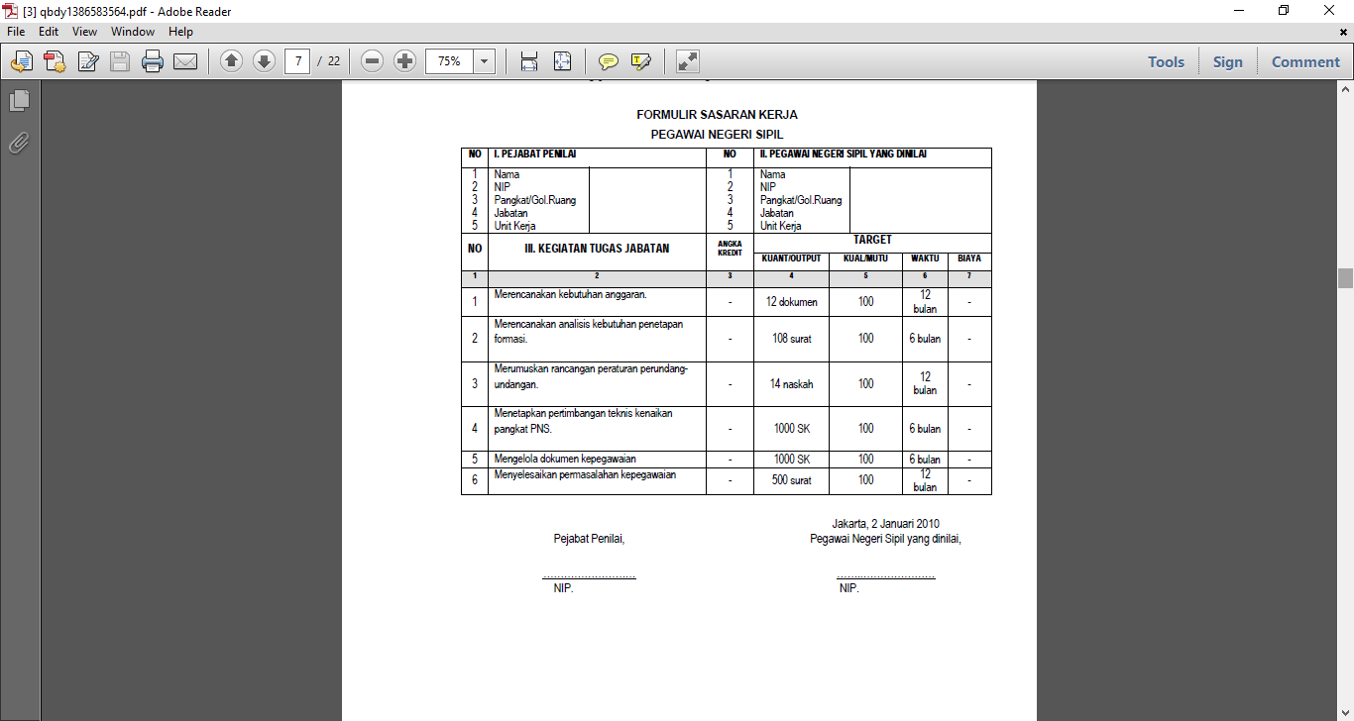

Gambar 1 Laporan SKP

## Pengertian Web

Web adalah suatu layanan informasi yang menggunakan konsep yang memudahkan surfer (user yang melakukan penelusuran informasi di internet) untuk mendapatkan informasi, dengan cukup mengklik satu link berupa teks atau gambar, maka informasi dari teks atau gambar akan ditampilkan secara lebih rinci (detail) [8].

Keamanan Aplikasi Web :

1. Firewell

Adalah suatu alat untuk penhubung jaringan paket.

1. SSL/TLS

Adalah sebagai sistem keamanan untuk jaringan internet

1. HTTPS

Adalah kombinasi antara protocol HTTP dan SSL/TLS, HTTPS digunakan untuk proses pembayaran transaksi pada web.

1. Certificate Authority (CA)

Adalah serifikat digital yang digunakan sebagai tanda keaslian dari jaringan internet.

## HTML (HypertText Markup Language)

HTML adalah sebuah teks yang berbentuk link yang dapat mengantar user ke dunia internet luas. Sampa saat ini HTML terakhi adalah versi 5.0 [9].

Komponen yang terdapat pada HTML :

1. Tag

Adalah tanda awal < dan tanda akhir >yang digunakan sebagai pengapit dalam suatu elemen

1. Elemen

Adalah nama penanda yang diapit oleh tag yang digunakan dengan tujuan tertentu pada dokumen HTML.

1. Atribut

Adalah property elemen yang digunakan untuk mengkhusus suatu elemen.

## Pengertian Personal Home Page (PHP)

PHP adalah bahasa yang dirancang untuk pengembangan web agar terciptanya suatu halaman yang bersifat dinamis[9].

Pengenalan dasar PHP :

1. Variabel

Adalah suatu media untuk penyimpan digunakan untuk menyimpan suatu nilai atau hasil proses yang dapat memiliki tipe data tertentu.

1. Operator

Adalah digunakan sebagai operasi terhadap variable, operator yang terdapat pada PHP antara lain Operator Aritmatika, Penetapan, dan perbandingan.

1. Array

Adalah tipe data yang terdiri dari susunan nilai yang dapat berbentuk daftar nilai atau table nilai.

1. Konstanta

Adalah suatu identitas yan berisikan suatu nilai tetap .PHP memilki dua konstanta. Konstansa definisi dan konstanta.

1. Fungsi

Adalah suatu proses yang berisiyang dapat memilki nilai pengembalian.

## Pengertian Laravel

Laravel adalah pengembangan web berbasis MVC (Model View Control) yang ditulis dalam PHP yang dirancang untuk meningkatkan kualitas perangkat lunak serta meningkatkan pengalaman bekerja

## Pengertian Model View Controller (MVC)

Model-View-Controller (MVC) adalah sebuah konsep yang diperkenalkan oleh penemu Smalltalk (Trygve Reenskaug) untuk meng-enkapsulasi data bersama dengan pemrosesan (model), mengisolasi dari proses manipulasi (controller) dan tampilan (view) untuk direpresentasikan pada sebuah user interface.

# BAB III

# ANALISIS DAN PERANCANGAN

## Deskripsi Umum Sistem

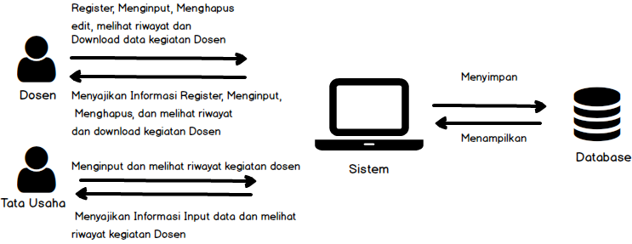

Gambar 2 Deskripsi Umum Sistem

Gambar 2 Menjelaskan user yang bertanggung jawab dalam input Data Kinerja Dosen, diantaranya : Dosen, Tata Usaha (TU). Dosen Menginput, Edit, Hapus Melihat dan Mendownload kegiatan Pendidikan formal & Diklat prajabaran, Sisitem akan menampilkan data input, Edit, Hapus, Melihat dan Mendownload data kegiatan pendidikan formal & Diklat prajabatan. Tata Usaha bisa lakukan Input data kegiatan diklat prajabatan, sistem akan menyajikan informasi input data kegiatan Diklat prajabatan.

Gambar 3.1 Deskripsi Umum Sistem Aplikasi

## 3.2 Analisis Sistem

Analisis Sistem sangat dibutuhkan dalam perancangan sistem. Analisis Sistem adalah Urutan dari suatu sistem informasi yang komponennya dapat mengevaluasi permasalahan, Kesempatan, hambatan, yang terjadi dan kebutuhan yang diharapkan sehingga dapat diusulkan perbaikannya .(Reza pahlevi)

Adapun Analisis Kebutuhan fungsional dan non fungsional dapat ditunjukkan pada tabel 1sampai tabel 2

Tabel 1 Kebutuhan Fungsional

|  |  |
| --- | --- |
| **Kode** | **Kebutuhan Fungsional** |
| F-001 | Aplikasi menangani *Login* dan *logout* |
| F-002 | Dosen dapat melakukan Register |
| F-003 | Dosen dapat menginput data kegiatan pendidikan formal |
| F-004 | Dosen dapat menghapus data kegiatan pendidikan formal |
| F-005 | Dosen dapat edit data kegiatan pendidikan formal |
| F-006 | Dosen dapat melihat riwayat kegiatan pendidikan formal |
| F-007 | Dosen dapat melihat riwayat kegiatan Diklat prajabatan |
| F-008 | Dosen dapat Download data Kegiatan Dosen |
| F-009 | Tata Usaha dapat menginput data kegiatan diklat prajabatan |
| F-010 | Tata Usaha dapat Melihat riwayat data kegiatan Diklat prajabatan |

Tabel 2 Kebutuhan Non Fungsional

|  |  |
| --- | --- |
| **Kode** | **Kebutuhan Non Fungsional** |
| NF-001 | Ketersediaan aplikasi dapat dioperasikan 24 jam perhari tanpa gagal |
| NF-002 | Sistem menggunakan Bahasa Indonesia |

## *3.3 Use Case* Diagram

*Use case* adalah suatu kegiatan yang menceritakan tentang suatu interaksi antara aktor dan sistem. Setiap spesifikasi perilaku (fungsionalitas) akan dijelaskan pada setiap *Use case* dari sistem yang dijelaskan yang dibutuhkan aktor utuk memenuhi tujuannya. Berikut gambaran *Use case* Diagram dalam Sistem Pengelolaan Kinerja Dosen. Gambar 3 akan menjelaskan *Use Case* Diagram.

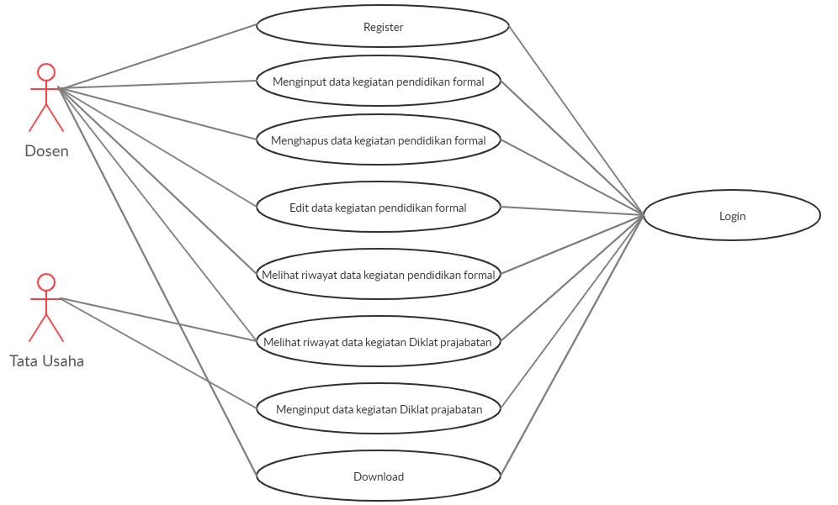

Gambar 3 *Use Case* Diagram

Gambar 3 menjelaskan tentang interaksi antar aktor dan sistem dalam Informasi Input Data Kinerja Dosen, memiliki 8 sub kegiatan untuk *Use Case* Diagram.

* Aktor pertama adalah Dosen, Dosen dapat melakukan :

1. Login dengan id Dosen
2. Menginput data kegiatan pendidikan formal
3. Menghapus data kegiatan pendidikan formal
4. Edit data kegiatan pendidikan formal
5. Melihat riwayat data kegiatan pendidikan formal
6. Melihat riwayat data kegiatan Diklat prajabatan
7. Download kegiatan dosen

* Aktor kedua adalah Tata Usaha, Tata Usaha dapat melakukan :

1. Login dengan id Tata usaha
2. Menginput data kegiatan Diklat prajabatan
3. Melihat riwayat data kegiatan Diklat prajabatan

## Skenario *Use Case*

Dalam Skenario *Use Case* akan menjelaskan secara Detail kegiatan yang dilakukan *Use Case* .

### Skenario *Use Case* – *Login*

Tabel 3 Skenario *use case login*

|  |  |  |
| --- | --- | --- |
| Nama *Use Case* | Login | |
| Aktor | Dosen, Tata Usaha | |
| Kondisi Awal | User telah didaftarkan dalam sistem | |
| Skenario | Aktor | Sistem |
| 1. User masuk kehalaman Login 2. User memasukkan *Username* dan *password* 3. User menekan tombol *Login*   5.User berhasil masuk kehalaman utama | 1. Sistem melakukan verifikasi *Username* dan *Password* |
| Skenario Alternatif | 3a. Jika data salah maka sistem akan mengeluarkan  sistem *error,* dan kembali ke langkah 1.  3b.Jika verifikasi data benar, maka user akan masuk kehalaman utama. | |
| Kondisi Akhir | User berhasil masuk kehalaman utama sesuai dengan tahap *verifikasi* | |

### 3.4.2 Skenario *Use Case* – *Register*

Tabel 4 Skenario *Use Case - Register*

|  |  |  |
| --- | --- | --- |
| Nama *Use Case* | Register | |
| Aktor | Dosen | |
| Kondisi Awal | Dosen berada dihalaman Login | |
| Skenario | Aktor | Sistem |
| 1.Dosen memilih menu Register  3.Dosen mengisi data form Register Dosen  4.Dosen menekan tombol kirim | 2.Sistem akan menampilkan Form Register Dosen  5.Sistem akan menyimpan ke  Database |
| Skenario Alternatif | 5.a.Jika form Register lengkap, maka akan menyimpan ke database  b. Jika Form tidak Lengkap, maka Register gagal | |
| Kondisi Akhir | Data Register Dosen tersimpan ke Database | |

### Skenario Menginput data kegiatan - pendidikan formal

Tabel 5 Skenario Menginput data kegiatan pendidikan formal

|  |  |  |
| --- | --- | --- |
| Nama *Use Case* | Menginput data kegiatan Pendidikan Fomal | |
| Aktor | Dosen | |
| Kondisi Awal | Dosen berada dihalaman utama Dosen | |
| Skenario | Aktor | Sistem |
| 1.Dosen memilih menu input data kegiatan pendidikan formal  3.Dosen mengisi form kegiatan pendidikan formal  4.Dosen menekan tombol Kirim | 2.Sistem menampilkan form kegiatan pendidikan formal  6.Sistem akan menyimpan ke tabel riwayat kegiatan |
| Skenario Alternatif | 5.a.Jika proses berhasil, maka akan menyimpan ke tabel riwayat kegiatan  b. Jika Form tidak terisi, maka data tidak bisa dikirim | |
| Kondisi Akhir | Data kegiatan pendidikan formal tersimpan ke tabel riwayat kegiatan | |

### Skenario Hapus data kegiatan - pendidikan formal

**Tabel 6 Skenario Hapus data kegiatan - pendidikan formal**

|  |  |  |
| --- | --- | --- |
| Nama *Use Case* | Hapus data kegiatan Pendidikan Fomal | |
| Aktor | Dosen | |
| Kondisi Awal | Dosen berada dihalaman utama Dosen | |
| Skenario | Aktor | Sistem |
| 1.Dosen memilih Riwayat kegiatan Dosen  3.Dosen pilih Data yang dihapus  4.Tekan tombol Hapus | 2.Sistem menampilkan Riwayat kegiatan Dosen  5.File akan dihapus dari database |
| Skenario Alternatif | - | |
| Kondisi Akhir | File akan terhapus di tabel Daftar Riwayat Dosen | |

### Skenario Edit data kegiatan - pendidikan formal

**Tabel 7 Skenario Edit data kegiatan - pendidikan formal**

|  |  |  |
| --- | --- | --- |
| Nama *Use Case* | Edit data kegiatan Pendidikan Fomal | |
| Aktor | Dosen | |
| Kondisi Awal | Dosen berada dihalaman utama Dosen | |
| Skenario | Aktor | Sistem |
| 1.Dosen memilih Riwayat kegiatan Dosen  3.Dosen pilih file yang diedit  4.Tekan tombol edit  6.Dosen mengsisi file yang  Diedit  7.Dosen tekan tombol Kirim | 2.Sistem menampilkan Riwayat kegiatan Dosen  5.Sistem akan menampilkan data yang diedit  8.Sistem akan menyimpan database |
| Skenario Alternatif | - | |
| Kondisi Akhir | File akan diperbarui otomatis di tabel Riwayat kegiatan Dosen | |

### Skenario Melihat Riwayat Kegiatan Pendidikan Formal

**Tabel 8 Skenario melihat Riwayat Kegiatan Pendidikan Formal**

|  |  |  |
| --- | --- | --- |
| Nama *Use Case* | Melihat Riwayat Data kegiatan Pendidikan Fomal | |
| Aktor | Dosen | |
| Kondisi Awal | Dosen berada dihalaman utama Dosen | |
| Skenario | Aktor | Sistem |
| 1.Dosen memilih Riwayat kegiatan Dosen  3.Dosen dapat memilih data yang ingin dilihat | 2.Sistem menampilkan Riwayat kegiatan Dosen  5.Sistem akan menampilkan data yang dilihat |
| Skenario Alternatif | - | |
| Kondisi Akhir | Data akan ditampilka sistem | |

### Skenario Melihat Riwayat Kegiatan Diklat Prajabatan

**Tabel 9 Skenario Melihat Riwayat Data Kegiatan Diklat Prajabatan**

|  |  |  |
| --- | --- | --- |
| Nama *Use Case* | Melihat Riwayat Data kegiatan Diklat Prajabatan | |
| Aktor | Dosen, Tata Usaha | |
| Kondisi Awal | User berada dihalaman utama | |
| Skenario | Aktor | Sistem |
| 1.Dosen memilih Riwayat kegiatan Dosen  3.Dosen dapat memilih data yang ingin dilihat | 2.Sistem menampilkan Riwayat Diklat Prajabatan  5.Sistem akan menampilkan data yang dilihat |
| Skenario Alternatif | - | |
| Kondisi Akhir | Data akan ditampilka sistem | |

### Skenario Download Data Kegiatan Dosen

**Tabel 10 Skenario Download data Kegiatan Dosen**

|  |  |  |
| --- | --- | --- |
| Nama *Use Case* | Download Data Kegiatan Dosen | |
| Aktor | Dosen | |
| Kondisi Awal | User berada dihalaman utama | |
| Skenario | Aktor | Sistem |
| 1.Dosen memilih Riwayat kegiatan Dosen  3.Dosen dapat memilih data yang didownload | 2.Sistem menampilkan Riwayat kegiatan Dosen  5.Sistem akan mendownload data yang dipilih |
| Skenario Alternatif | - | |
| Kondisi Akhir | Data kegiatan Dosen berhasil didownload | |

### Skenario Menginput data kegiatan Diklat Prajabatan

**Tabel 11 Skenario Menginput data kegiatan Diklat Prajabatan**

|  |  |  |
| --- | --- | --- |
| Nama *Use Case* | Menginput data kegiatan Diklat Prajabatan | |
| Aktor | Tata Usaha | |
| Kondisi Awal | Tata Usaha berada dihalaman utama Dosen | |
| Skenario | Aktor | Sistem |
| 1.Tata Usaha memilih data kegiatan Diklat Prajabatan  3.Tata Usaha ajan mengisi Form Kegiatan Diklat Prajabatan  4.Tata Usaha menekan tombol Kirim | 2.Sistem menampilkan form kegiatan Diklat Prajabatan  6.Sistem akan menyimpan ke tabel riwayat kegiatan |
| Skenario Alternatif | 5.a.Jika proses berhasil, maka akan menyimpan ke tabel riwayat kegiatan  b. Jika Form tidak terisi, maka data tidak bisa dikirim | |
| Kondisi Akhir | Data kegiatan Diklat Prajabatan tersimpan ke tabel riwayat kegiatan | |

## Sequence Diagram

Dari Use *Case Diagram* dan Skenario, terdapat 9 *Squence Diagram*  
pada *website. Sequence Diagram* merupakan diagram yang mengambarkan alur objek, digunakan untuk rangkaian pesan yang dikirm antara objek yang berinteraksi

### Sequence Diagram - Login

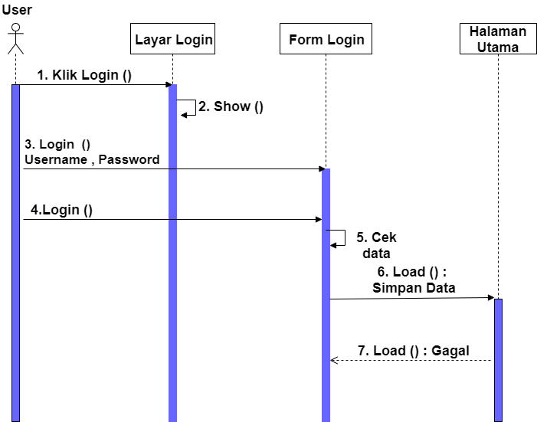

Gambar 4 Sequence Diagram – Login

### 3.5.2 Sequence Diagram – *Register*

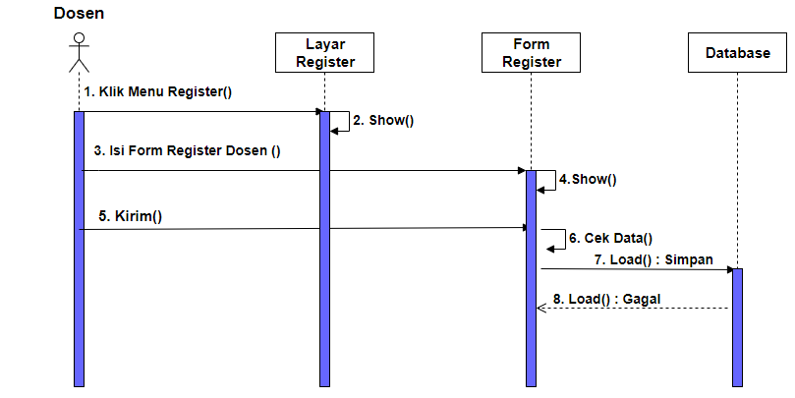

Gambar 5 Sequence Diagram – *Register*

### 3.5.3 Sequence Menginput data kegiatan - Pendidikan Formal

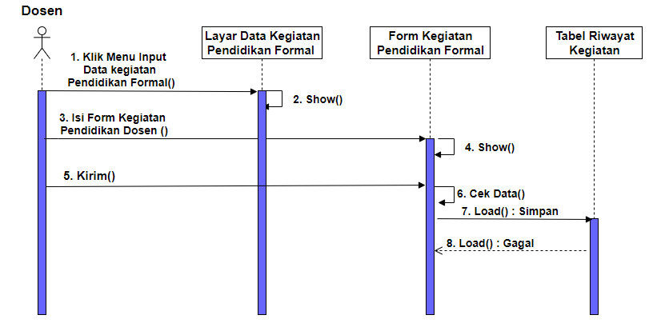

Gambar 6 Sequence Menginput data kegiatan - Pendidikan Formal

### 3.5.4 Skenario Hapus data kegiatan - pendidikan formal

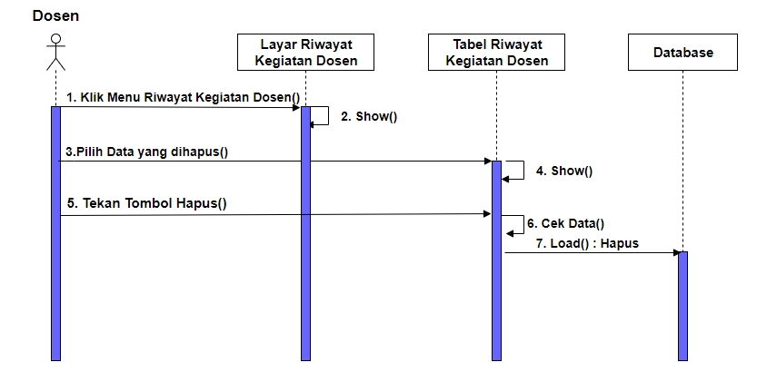

**Gambar 7 Skenario Hapus data kegiatan - pendidikan formal**

### Skenario Edit data kegiatan - pendidikan formal

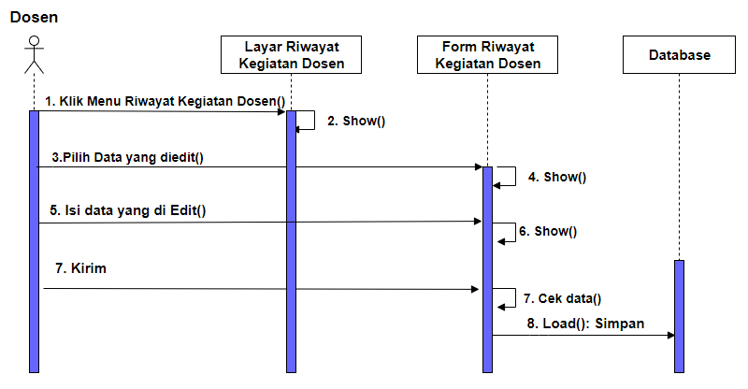

Gambar 8 Skenario Edit data kegiatan - pendidikan formal

### Sequence Melihat Riwayat Kegiatan Pendidikan Formal

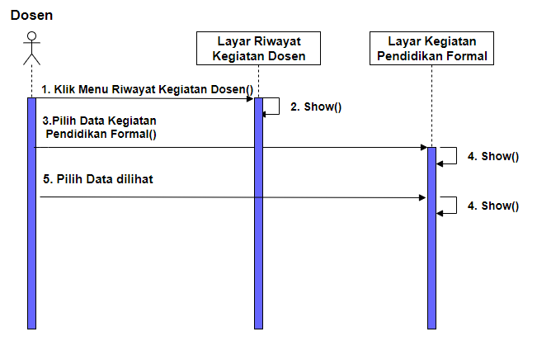

**Gambar 9 Sequence Melihat Riwayat Kegiatan Pendidikan Formal**

### Sequence Melihat Riwayat Kegiatan Diklat Prajabatan

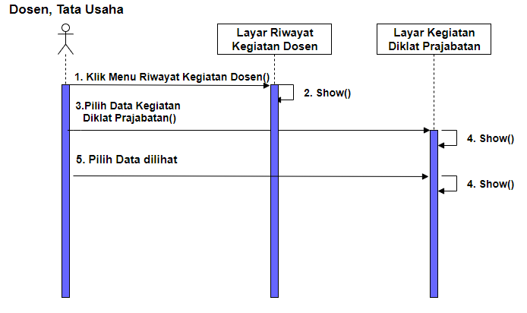

**Gambar 10 Sequence Melihat Riwayat Kegiatan Diklat Prajabatan**

### Squence Download Data Kegiatan Dosen

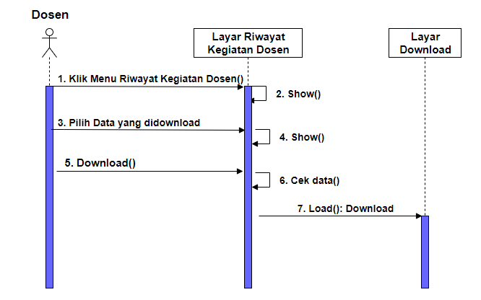

**Gambar 11 Squence Download Data Kegiatan Dosen**

### Skenario Menginput data kegiatan Diklat Prajabatan

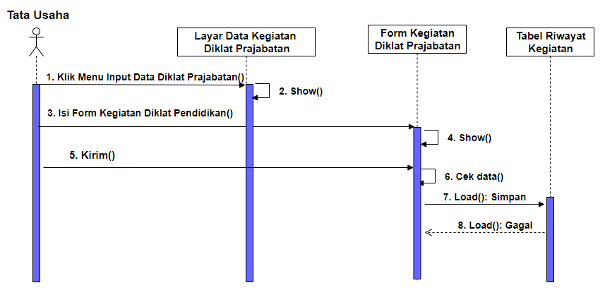

Gambar 12 Skenario Menginput data kegiatan Diklat Prajabatan

## *Class Diagram*

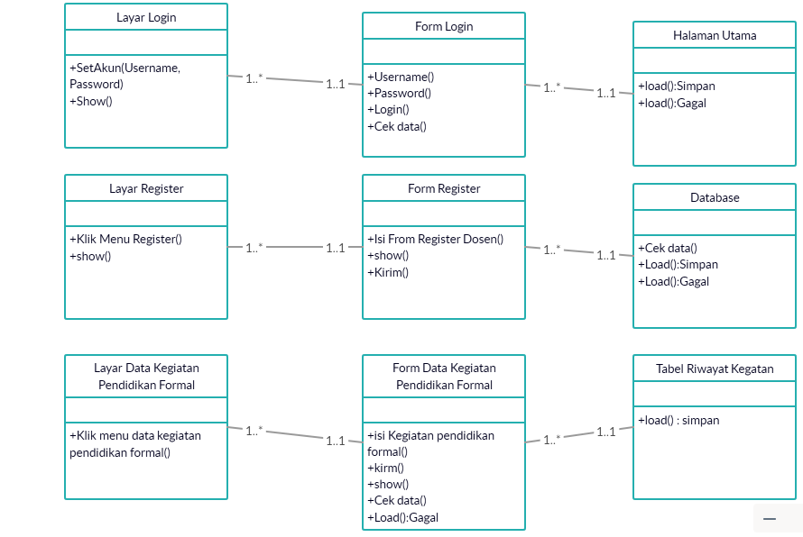

Gambar 13 *Class Diagram Website*

## Perancangan Basis Data

Pada bagian ini ,menjelaskan Perancangan Basis Data tujuannya untuk proses dalam menentukan isi dan pengaturan data dalam perancangan sistem dan untuk memenuhi kebutuhan kebutuhan user secara khusus.

### Spesifikasi Basis Data

Berikut adalah Spesifikasi spesifikasi basis data sistim informasi pengelolaan kinerja Dosen

#### Tabel User

Tabel 12 Tabel user

|  |  |  |  |
| --- | --- | --- | --- |
| Field | Type | Lenght | Key |
| Username | Varchar | 30 | PK |
| Password | Varchar | 25 |  |
| Id_User | Integer | 5 |  |
| Hak_Akses | Varchar | 25 |  |

* + - 1. **Tabel akses**

Tabel 13 Tabel Akses

|  |  |  |  |
| --- | --- | --- | --- |
| Field | Type | Lenght | Key |
| Id_Pendidikan | Integer |  | PK |
| Nama | Varchar | 25 |  |
| NIP | Integer |  |  |

#### 3.7.2.3 Tabel user detail

Tabel 14 Tabel User detail

|  |  |  |  |
| --- | --- | --- | --- |
| Field | Type | Lenght | Key |
| Id_akses | Integer |  | PK |
| Nama | Varchar | 25 |  |
| Jenis kelamin | varchar |  |  |
| No_Serifikat | Varchar | 25 |  |
| Tgl_mulai kegiatan | Integer |  |  |
| Tgl_akhir kegiatan | Integer |  |  |

* + - 1. **Tabel Input data Dosen**

Tabel 15 Tabel Input data Dosen

|  |  |  |  |
| --- | --- | --- | --- |
| Field | Type | Lenght | Key |
| Id_akses | Integer |  | PK |
| Nama | Varchar | 25 |  |
| Jenis kelamin | varchar |  |  |
| No_Serifikat | Varchar | 25 |  |
| Tgl_mulai kegiatan | Integer |  |  |
| Tgl_akhir kegiatan | Integer |  |  |
| kegiatan |  |  |  |
| Sub_kegiatan |  |  |  |

#### Tabel Riwayat Kegiatan Dosen

Tabel 16 Tabel Riwayat Kegiatan Dosen

|  |  |  |  |
| --- | --- | --- | --- |
| Field | Type | Lenght | Key |
| Id_user | Integer |  |  |
| Nama | Varchar | 25 |  |
| NIP | Integer |  |  |
| No_Serifikat | Varchar | 25 |  |
| Sub_UnsurKegiatan | Varchar | 15 |  |
| Kegiatan |  |  |  |
| Status |  |  |  |

## Perancangan Antar muka

Dalam sistem ini terdapat 7 perancangan Antar muka, sebagai berikut

### 3.7.3.1 Perancangan Tampilan Halaman Login

Perancangan tampilan halaman Login, user yang sudah terdaftra dalam Sistem in akan bisa melakukan Login pada menu login.

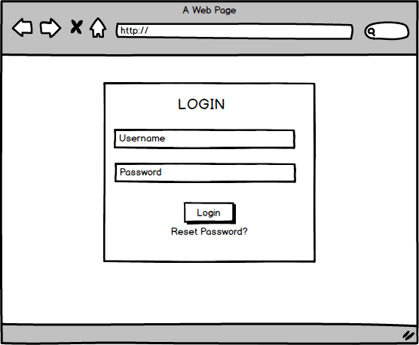

Gambar 3.7.3.1 Antarmuka Login

### Perancangan Tampilan Halaman Utama

Setelah melakukan Login sistem akan masuk kehalaman utama , sebagai berikut

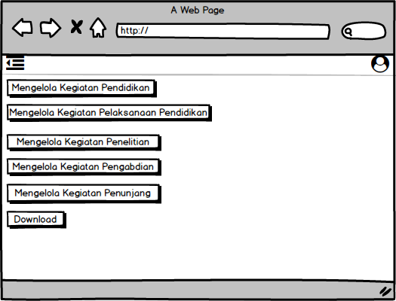

Gambar 3.7.3.2 Antarmuka Halaman Utama

### Perancangan Tampilan Halaman Mengelola kegiatan Pendidikan

Tampilan kegiatan Pendidikan, sebagai berikut

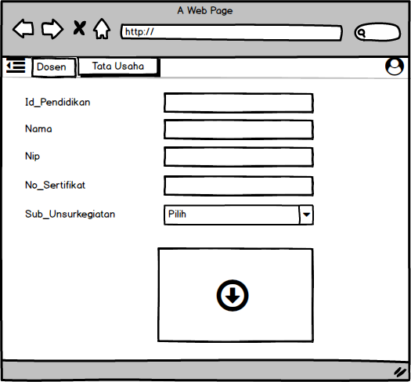

Gambar 3.7.3.3Antarmuka Pendidikan

### Perancangan Tampilan Halaman Mengelola kegiatan pelaksanaan pendidikan

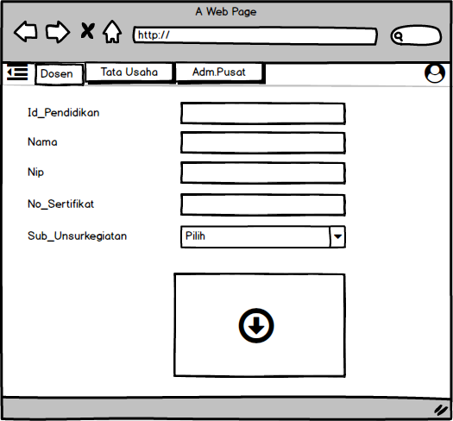

Gambar 3.7.3.4 Antarmuka Halaman Pelaksanaan Pendidikan

### Perancangan Tampilan Halaman mengelola kegiatan Penelitian

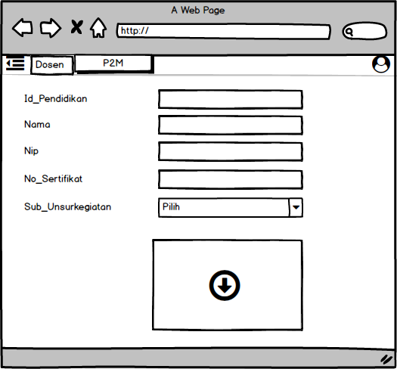

Gambar 3.7.3.5 Antarmuka Halaman penelitian

### Perancangan Tampilan Halaman mengelola kegiatan Pengabdian



Gambar 3.7.3.6 Antarmuka Halaman Pengabdian

### Perancangan Tampilan Halaman mengelola kegiatan Penunjang

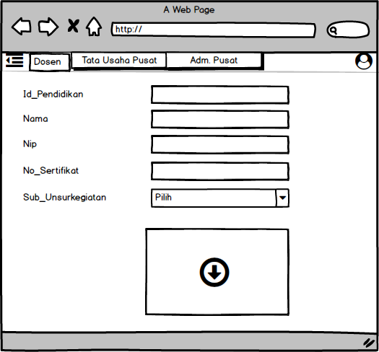

Gambar 3.7.3.7 Antarmuka Halaman Penunjang

# DAFTAR PUSTAKA

[1] Diah sinta Rini (2015)Aplikasi Penetuan pengajar dan pengampuh.Batam

[2] Pedoman BKD.2015

[3] <https://ropeg.kemenag.go.id/files/ropeg/file/file/SKP/qbdy1386583564.pdf>

Diakses Pada tanggal 15 Maret 2019

[4] Amirudin (2017) Kinerja Pegawai Tata usaha dengan mutu pelayanan dengan

mutu layanan administrasi di madrasah. Lampung.

[5] Muhammad Muslihudin, Febri Trianingsih, DKK.(2017)

<https://ojs.amikom.ac.id/index.php/semnasteknomedia/article/view/1656/1657>

Diakses 15 Maret 2019

[6] Prof.Dr. Ir.Djoko Kustono.HM, Prof.Dr. Ir. Carmadi Machbub, DKK(2010)

[http://sipma.ui.ac.id/files/dokumen/U_DOSEN/pedoman%20beban%20kerja%](http://sipma.ui.ac.id/files/dokumen/U_DOSEN/pedoman%20beban%20kerja%25%20%20%20%20%0d20%20%20%20%20dosen%20&%20evaluasi%20tridharma.pdf)

[20 dosen%20&%20evaluasi%20tridharma.pdf](http://sipma.ui.ac.id/files/dokumen/U_DOSEN/pedoman%20beban%20kerja%25%20%20%20%20%0d20%20%20%20%20dosen%20&%20evaluasi%20tridharma.pdf).

Diakses Pada tanggal 15 Maret 2019.

[7] <https://ropeg.kemenag.go.id/files/ropeg/file/file/SKP/qbdy1386583564.pdf>

Diakses Pada tanggal 15 Maret 2019

[8] Alexander F. K. Sibero(2011) Kitab Suci Web Programming.Hal.12-

18.Yogyakarta

[9] Alexander F. K. Sibero(2011) Kitab Suci Web Programming.Hal.19-

21.Yogyakarta

[10] Eko Darwiyanto, Moch Irfandi, DKK. (2015).

https://libraryeproceeding.telkomuniversity.ac.id/index.php/engineering/article/view/1170/1122

Diakses pada tanggal 15 Maret 2019

[11] Ginanjar Wiro Sasmito. (2017)

http://ejournal.poltektegal.ac.id/index.php/informatika/article/view/435/401

Diakses pada tanggal 17 Maret 2019